Отчет по олимпиадам и иным интеллектуальным состязаниям, включенным в Перечень олимпиад и иных интеллектуальных состязаний на 2017/2018 учебный год Международной финансовой лаборатории Департамента мировой экономики и мировых финансов

|  |  |  |  |  |  |  |  |  |  |
| --- | --- | --- | --- | --- | --- | --- | --- | --- | --- |
| № п/п | Название мероприятия | Описание  мероприятия | Предмет | Этапы/  формат каждого этапа | Количество участников каждого этапа | Количество участников выпускных и невыпускных классов каждого этапа | Количество регионов | Количество победителей и призеров заключительного этапа | Фотоотчет |
| 1 | XII Всероссийская олимпиада для студентов  «Управление предприятием в условиях современного мирового финансового рынка с применением программы «БИЗНЕС-КУРС: Максимум» | Олимпиада  тестирует навыки управления фирмой в условиях современного мирового финансового рынка, затрагивая широкий круг вопросов, связанных с финансово-хозяйственной деятельностью предприятий: бухгалтерский учет, финансовая, управленческая и налоговая отчетность, отчетность по МСФО, финансовый менеджмент (анализ финансовых показателей, операционный анализ, анализ капитала, инвестиционный анализ) | 38.03.01 Экономика,  38.03.02 Менеджмент​,  38.03.05  Бизнес-информатика | Заключительный тур Олимпиады проводится в Финансовом университете в очном формате в течение двух состязательных дней (отборочный и финальный). Перед началом олимпиады все студенты по жребию делятся на две равные группы. В первый день группы соревнуются внутри себя каждая в своем компьютерном классе. Половина лучших студентов из каждой группы образует Высшую лигу, оставшиеся студенты образуют Первую лигу. Во второй день олимпиады Высшая и Первая лиги соревнуются внутри себя каждая в своем компьютерном классе. | Допущено к итоговому этапу (после туров в Улан-Уде, Новосибирске, Самаре немногим более 100 чел.), фактически приехавших на заключительный туро участников24 | -- | 6 | 3:  1 место- Кухарь  Сергей Александрович (ГИЭФПиТ),  2 место- Ситников Алексей Геннадьевич (ВГСХА),  3 место- Бельский Михаил Александрович (ГИЭФПиТ), | Прилагается |

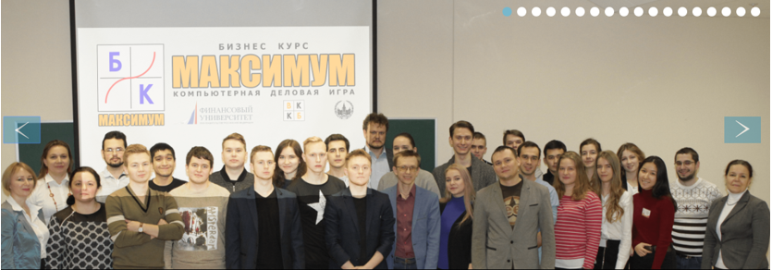

Наши финалисты и их наставники

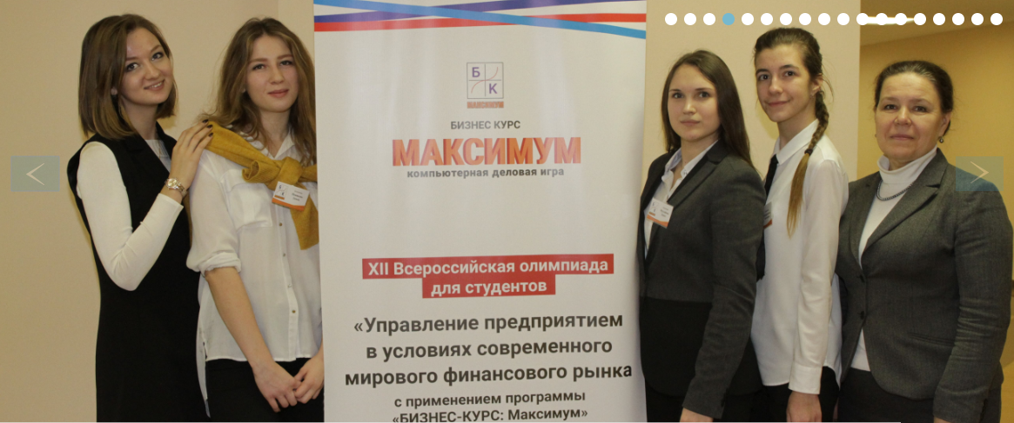

Наши волонтеры

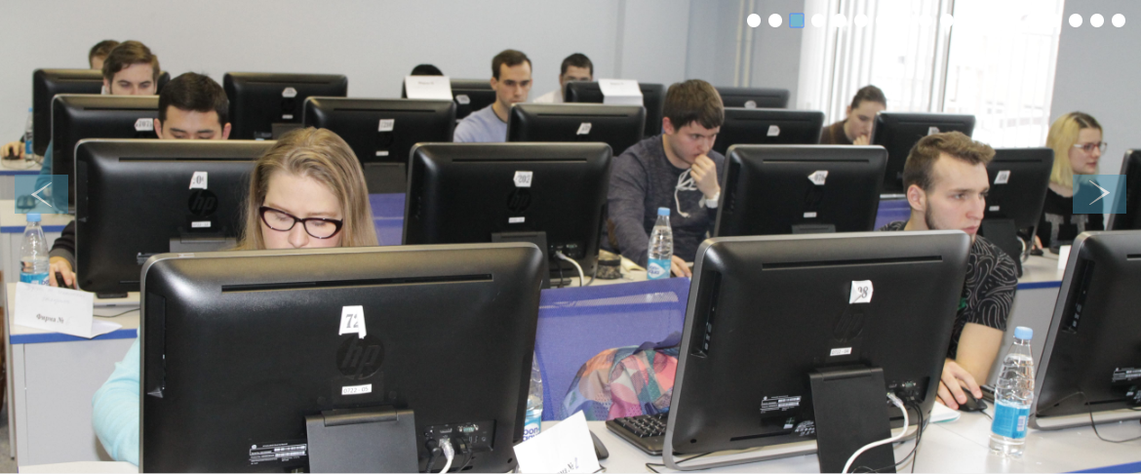

Разгар состязания

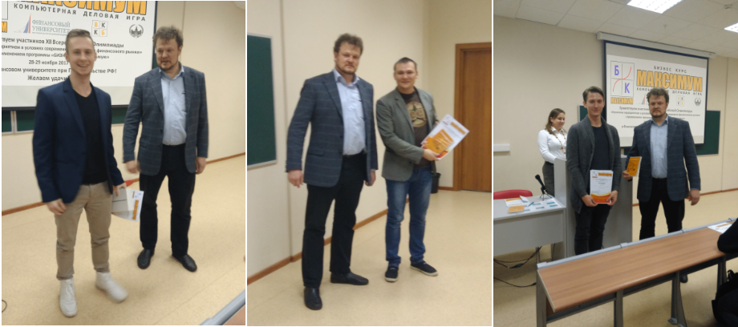

Наши победители

|  |  |  |
| --- | --- | --- |
| ****1 место********Кухарь********Сергей********Александрович********(ГИЭФПиТ)**** | ****2 место********Ситников********Алексей********Геннадьевич********(ВГСХА)**** | ****3 место********Бельский********Михаил********Александрович********(ГИЭФПиТ)**** |

Руководитель _______Доцент ДМЭиМФ_ _/______ __________/_____ Лукашенко И.В.______________

(подпись) (ФИО)